研究平台使用说明
管理员与普通用户操作手册
本手册说明从登录、导航、智能对话、研究任务到能力画像、深研、报告与收藏的完整使用路径，并单独说明企业用户管理和角色权限。
主要结论：普通用户围绕本人或获授权资源开展研究；管理员拥有全局业务视角；超级管理员在此基础上负责账号、角色、部门、租户和功能权限治理。

目录
文档导航 4
使用角色速查 4
1 登录与账号安全 5
1.1 登录步骤 5
1.2 本地验收环境超级管理员 5
1.3 普通用户账号 5
2 导航页与知识总览 6
2.1 主导航功能 6
2.2 左侧项目与最近对话 8
3 智能对话 9
3.1 发起对话 9
3.2 提问建议 10
4 研究任务与需求 Query 10
4.1 新建研究任务 11
4.2 跟踪和管理任务 12
4.3 需求 Query 12
5 深研对话 14
5.1 创建深研会话 14
5.2 从能力画像进入 15
6 能力画像 15
6.1 阅读能力画像 16
6.2 提交反馈 16
6.3 深研与版本管理 17
6.4 技术攻关 18
6.5 收藏 18
7 研究报告与收藏 19
7.1 研究报告 19
7.2 收藏管理 20
7.3 推荐的成果沉淀方式 20
8 企业用户管理 22
8.1 用户与部门 22
8.2 添加和编辑成员 23
8.3 功能权限 23
8.4 运行监控 24
9 其他功能与典型流程 25
9.1 其他导航功能 25
9.2 标准研究流程 26
9.3 管理员开通用户流程 26
10 常见问题与安全事项 27
10.1 常见问题 27
10.2 数据与权限原则 27
10.3 使用前检查清单 27

文档导航
章节 | 适合谁看 | 解决的问题
1 登录与角色 | 全体用户 | 如何登录以及不同角色能做什么
2 导航页与知识总览 | 全体用户 | 从哪里进入各项功能
3 智能对话 | 全体用户 | 如何提问、引用资料和选择助手
4 研究任务与需求 Query | 研究人员 | 如何启动并跟踪多智能体研究
5 深研对话 | 研究人员 | 如何深化现有画像或发散新方向
6 能力画像 | 研究人员与专家 | 如何反馈、深研、技术攻关和收藏
7 研究报告与收藏 | 全体用户 | 如何阅读、导出和沉淀成果
8 企业用户管理 | 管理员 | 如何管理成员、部门、权限与监控
9 其他功能与典型流程 | 全体用户 | 个人空间、智能体、模型与知识库怎么协同
10 常见问题与安全事项 | 全体用户 | 遇到权限、模型和任务问题如何处理

使用角色速查
角色 | 研究数据范围 | 业务能力 | 管理边界
普通用户 | 本人资源；融合前历史数据只读；共享资源按授权可见 | 智能对话、研究任务、Query、深研、能力画像、报告、收藏、个人空间、智能体及获授权知识库 | 不能进入企业管理、模型设置和数据总览
管理员 | 全局业务数据，可代管但不改变资源所有者 | 普通用户全部能力，并可全局管理研究、对话、Agent、知识库、定时任务和业务监控 | 可管理本部门及下级部门普通成员；不能授予超级管理员或治理超级管理员账号
超级管理员 | 全局业务数据 | 管理员全部能力 | 全局用户、角色、租户、部门结构、功能权限及跨部门治理

1 登录与账号安全

1.1 登录步骤
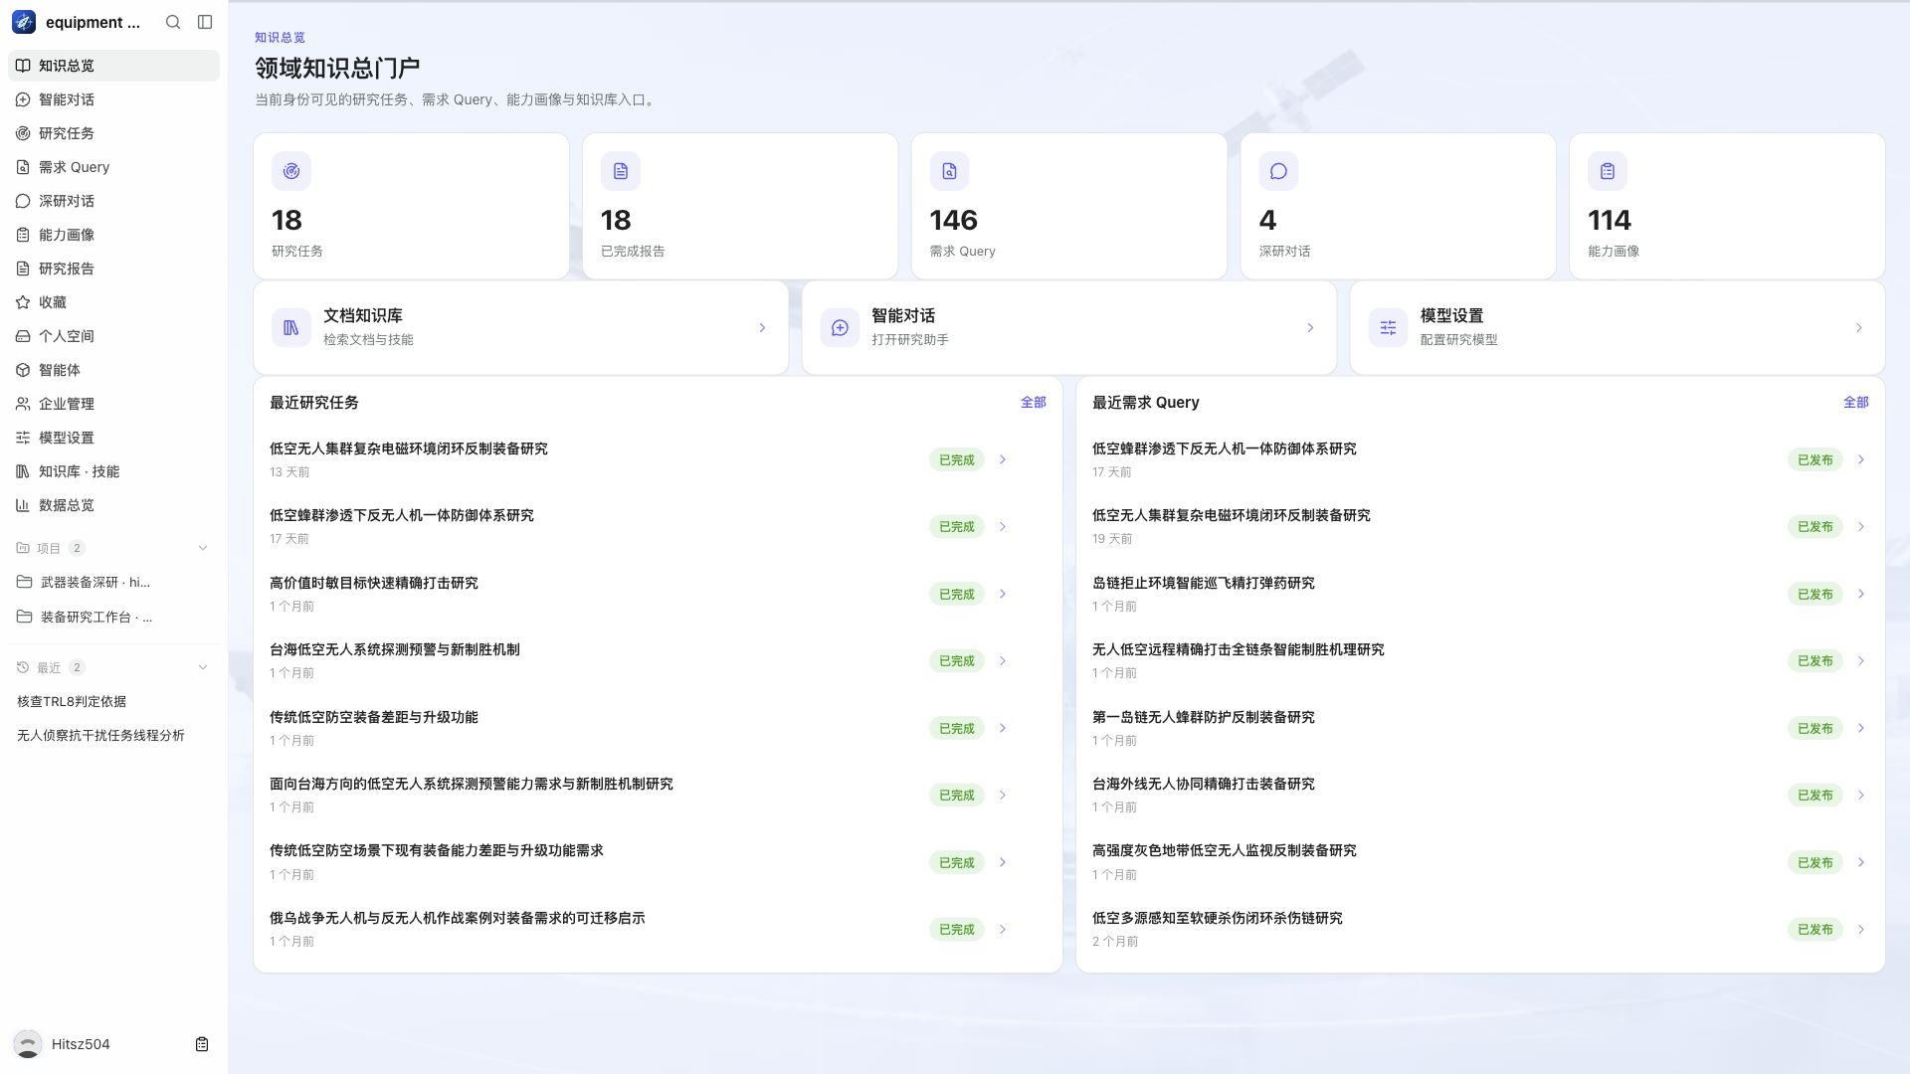
操作界面：登录成功后进入知识总览，可从左侧导航开始工作
1. 在浏览器打开平台地址。首次进入会显示登录页。
2. 在登录账号中输入 UID、用户名或已绑定的唯一手机号，在密码框输入密码。
3. 勾选用户协议与隐私协议后，单击登录。登录成功后默认进入知识总览。
4. 使用完毕后，从左下角用户入口退出登录，尤其是在共享终端上。

1.2 本地验收环境超级管理员
项目 | 内容
账号 | Hitsz504
密码 | 11223344Ym

安全要求：以上账号仅用于本项目本地验收环境。正式交付或多人使用前应立即更换高强度密码，不通过聊天、邮件或截图长期传播密码；模型 API Key 只在模型设置中维护。

1.3 普通用户账号
普通用户由超级管理员或有权限的部门管理员创建。用户首次登录后，应核对左下角显示的用户名、所属部门以及可见导航；如果角色或部门不正确，应联系管理员调整，角色变更在下一次受保护请求中即时生效，无需重新签发令牌。

2 导航页与知识总览
登录后，左侧导航始终提供主要入口；知识总览汇总当前身份可见的研究任务、报告、Query、深研对话和能力画像。管理员看到的数量可能包含全局业务数据，普通用户只看到本人或获授权的数据。
图 1 知识总览与主导航

2.1 主导航功能
操作界面：左侧主导航和知识总览入口
入口 | 主要用途 | 典型操作
知识总览 | 查看资产统计与最近工作 | 进入最近任务、Query、知识库、智能对话或模型设置
智能对话 | 通用研究助手与资料问答 | 选项目、引用文件或知识库、选择助手和模型、连续对话
研究任务 | 发起和跟踪多智能体深度研究 | 输入 Query、设置模式和模型、查看证据、S1 至 S6、画像与报告
需求 Query | 管理可复用研究问题 | 检索、生成、审核、发布、分支并带入研究任务
深研对话 | 围绕装备或栏目继续追问 | 深化当前装备或发散新质武器，保留会话与版本
能力画像 | 审阅 S6 五栏画像 | 专家反馈、定向深研、技术攻关、收藏和导出
研究报告 | 集中阅读研究交付物 | 按任务打开、导出或打印报告
收藏 | 保存独立能力画像快照 | 搜索、查看原卡、编辑备注和取消收藏
个人空间 | 管理个人文件与项目产物 | 浏览、预览和复用工作文件
智能体 | 查看或配置可用助手 | 选择共享智能体或维护获授权智能体
企业管理 | 组织、成员、权限和监控 | 管理员专用
模型设置 | 模型供应商、模型和密钥 | 管理员专用
知识库 · 技能 | 文档知识库、工具和技能 | 检索、授权、评估和复用能力
数据总览 | 业务和模型使用监控 | 管理员专用

2.2 左侧项目与最近对话
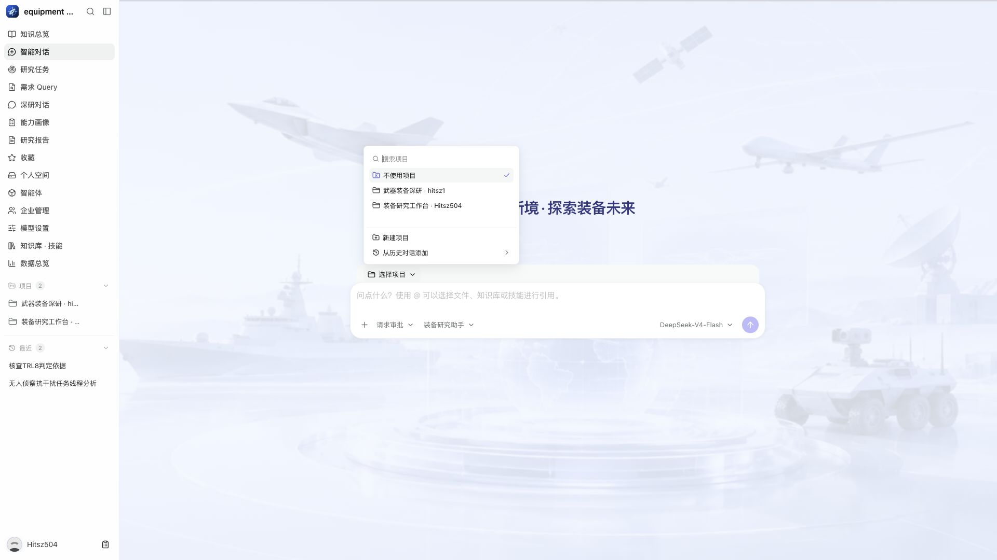
操作界面：展开项目选择器，按项目组织和进入历史对话
项目区域用于按项目组织对话和产物。单击项目名称可展开对话；项目右侧的新建按钮会在该项目下创建对话。最近区域提供跨项目的快速入口。管理员在全局视图中会看到资源所有者标识，代管操作不会把数据所有者改为管理员。

3 智能对话
智能对话适合快速问答、资料综述、方案讨论、文件分析和研究前的思路澄清。需要形成结构化研究链路和正式能力画像时，应转到研究任务。
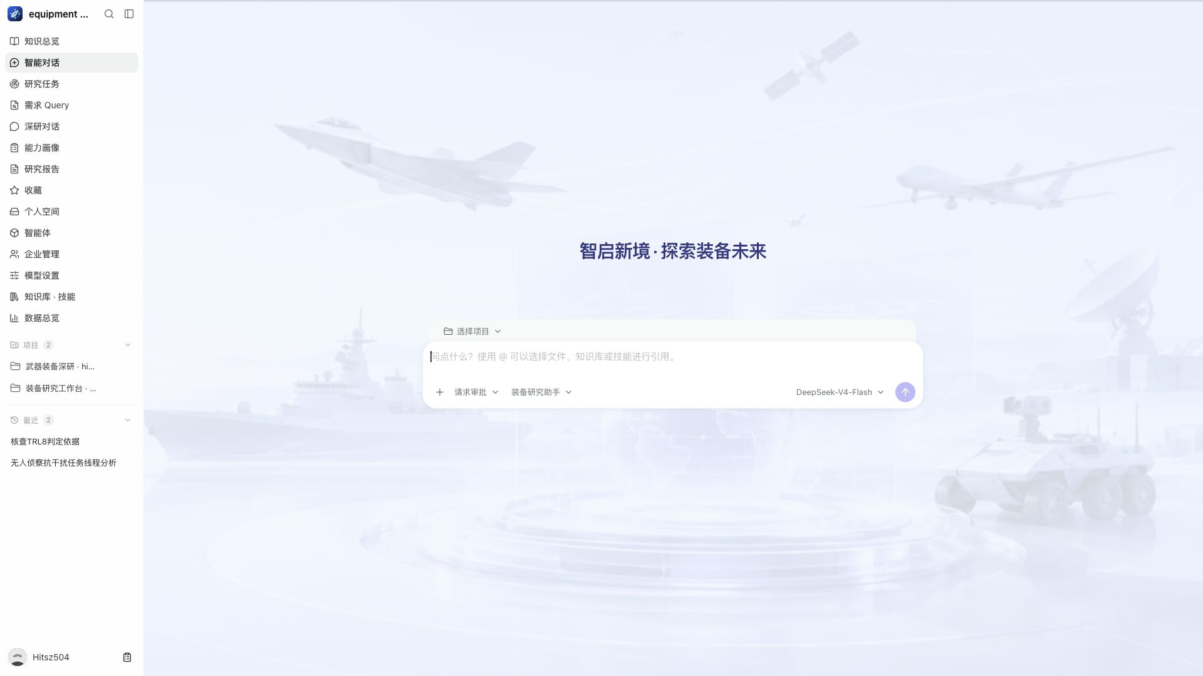
图 2 智能对话工作区

3.1 发起对话
操作界面：选择项目、不使用项目或新建项目
1. 单击智能对话。需要让文件和产物归入特定项目时，先在输入框上方选择项目；不选择时可创建独立对话目录。
2. 在输入区输入问题。输入 @ 可引用当前可访问的文件、知识库或技能；引用范围仍受实时权限控制。
3. 使用添加内容附加资料；使用请求审批设置工具调用审批方式；选择适合任务的研究助手。
4. 在右下角选择模型。若列表为空或模型不可用，请联系管理员检查模型设置和 API Key。
5. 发送后在同一线程继续追问。左侧项目和最近列表可返回历史对话；右侧文件面板用于查看本次对话产生或使用的文件。

3.2 提问建议
操作界面：输入区、添加内容、助手和模型选择
- 明确对象、场景、时间范围和输出格式，例如要求区分公开事实、分析判断和待验证假设。
- 涉及内部资料时先引用相应文件或知识库，不要假设模型自动知道本地材料。
- 长任务先让助手列出研究框架，再逐节补充证据或要求生成可交付文件。
- 关键结论应回到来源、证据和原始材料核验，不把单次对话当作正式审定结果。

4 研究任务与需求 Query
研究任务是平台的主工作流。一个 Query 可依次产生运行轨迹、信源、证据、S1 至 S6 阶段结果、能力画像、深研会话和研究报告。

4.1 新建研究任务
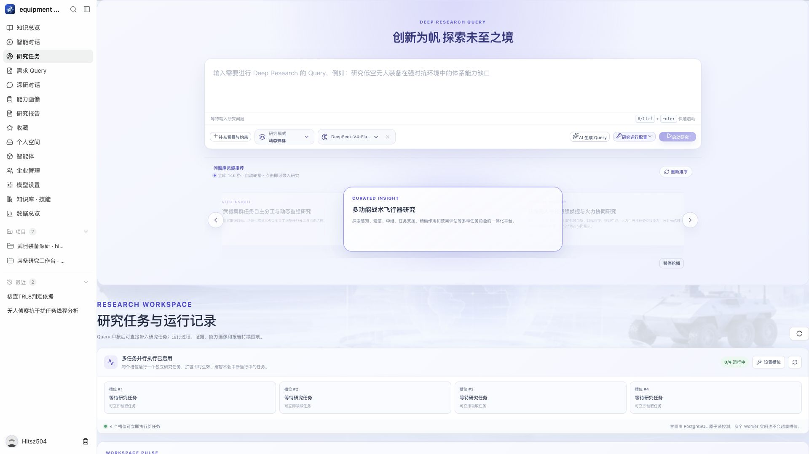
图 3 研究任务启动区
1. 在研究任务顶部输入需要开展深度研究的 Query。Query 应说明研究场景、对象、边界和预期输出。
2. 必要时展开补充背景与约束，写入时间范围、材料范围、禁止假设、证据要求或交付格式。
3. 选择研究模式。动态蜂群适合由多智能体并行拆解和汇总；其他模式按部署版本提供。
4. 选择模型。也可先单击 AI 生成 Query，由模型优化问题后再人工审核。
5. 在研究运行配置中确认执行参数和槽位。输入完整后单击启动研究；也可使用 Ctrl 或 Cmd 加 Enter 快速启动。

4.2 跟踪和管理任务
操作界面：研究任务列表、运行配置和任务产物入口
- 任务列表可按进行中、已完成、失败、暂停、取消和归档等状态筛选，并可搜索主题。
- 卡片上的信源、证据、能力画像、S1 至 S6、报告和深研数量是本次任务的产物概览。
- 单击交互过程查看多智能体执行轨迹；单击证据中心核对来源；单击能力画像或研究报告进入成果页。
- 进行中的任务可以停止。永久删除会移除后端数据，应在确认不再需要且已完成导出后操作。
- 历史导入任务可能是只读数据，不能写入反馈或删除。

4.3 需求 Query
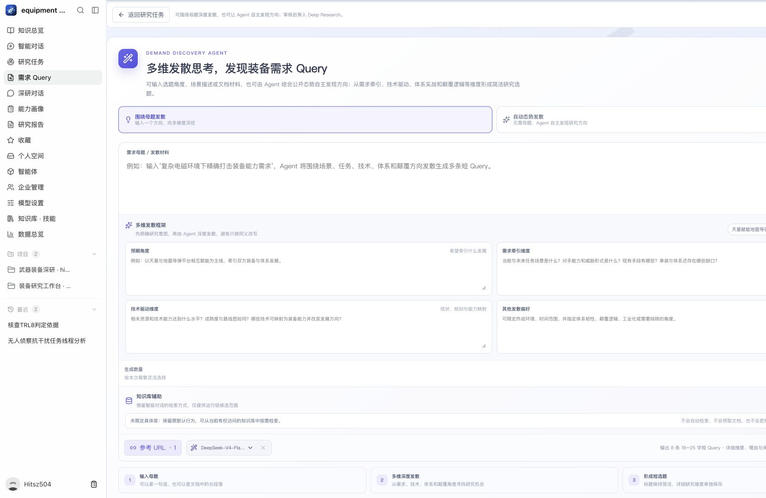
操作界面：需求 Query 多维发散、生成与问题库
需求 Query 是可复用的问题库。可通过关键词、状态和来源筛选已有 Query；使用 AI 生成后应人工核对主题、背景、边界和输出要求，再发布或带入研究任务。问题库推荐卡可直接填入研究任务输入区。对已有 Query 的修改和分支应保留版本关系，避免覆盖已用于研究的原始问题。

5 深研对话
深研对话用于在既有研究基础上继续拆解问题，也可在不绑定现有装备时发散新质方向。它与普通聊天不同：会话能关联研究任务、能力画像、研究栏目、深研版本和技术攻关结果。

5.1 创建深研会话
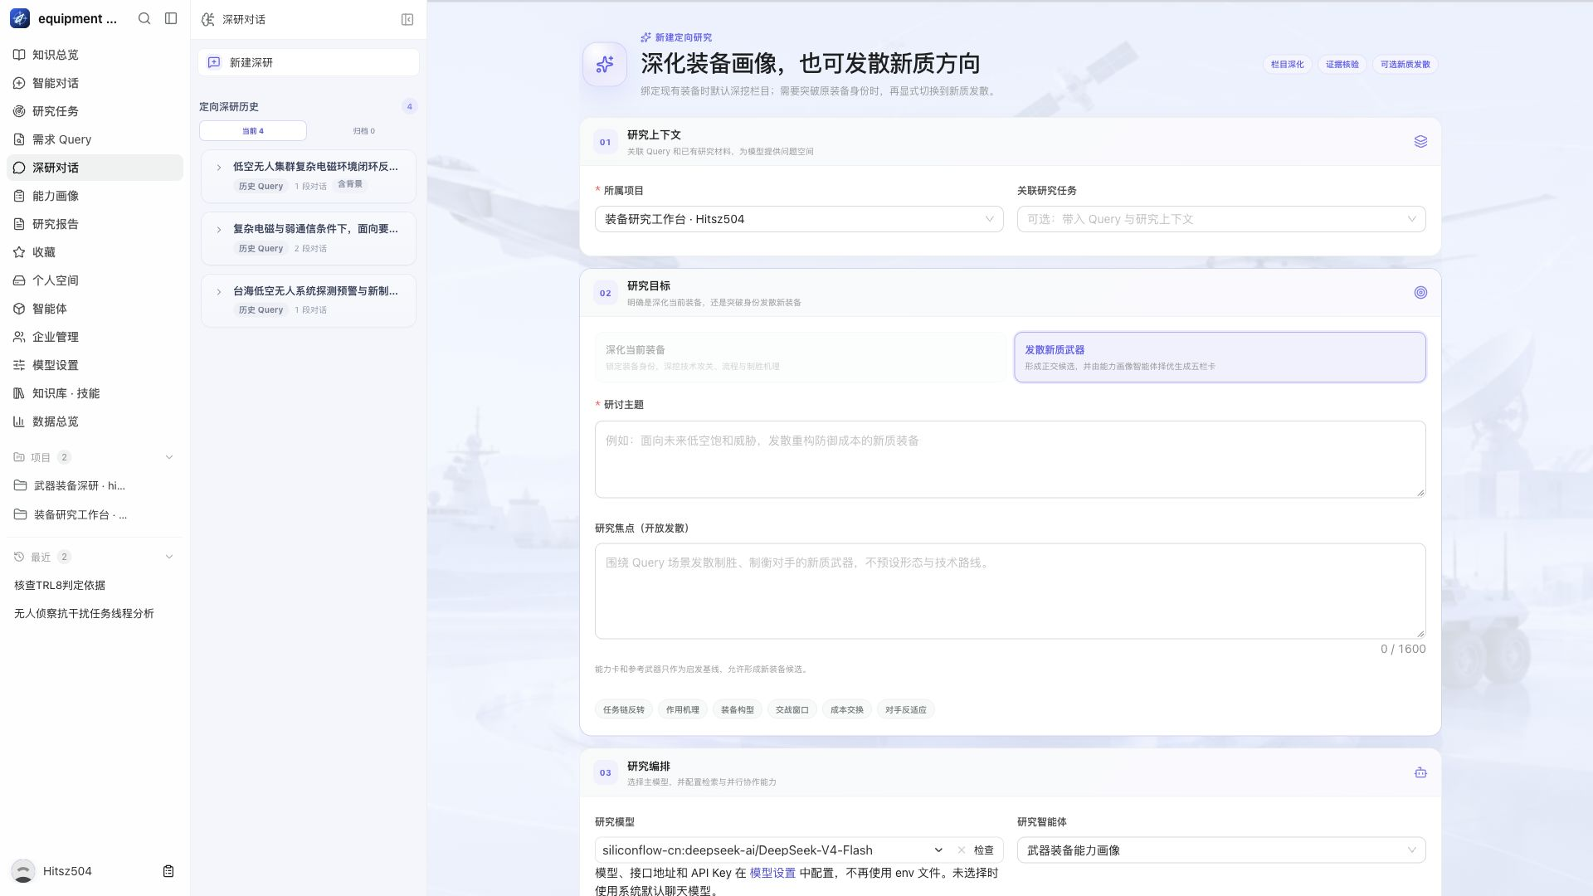
图 4 新建深研会话
1. 选择所属项目。若要复用已有 Query 和研究上下文，再关联研究任务。
2. 选择研究目标。深化当前装备会锁定装备身份，适合深挖技术攻关、关键流程和制胜机理；发散新质武器会形成正交候选并择优生成五栏卡。
3. 填写研讨主题。开放发散模式下可在研究焦点中补充任务链、作用机理、装备构型、交战窗口、成本交换或对手反适应等维度。
4. 选择研究模型和能力画像智能体；按需要开启知识库检索和 Subagent 协同。
5. 单击创建深研会话。在左侧历史中继续同一主题、查看已有对话或切换归档记录。

5.2 从能力画像进入
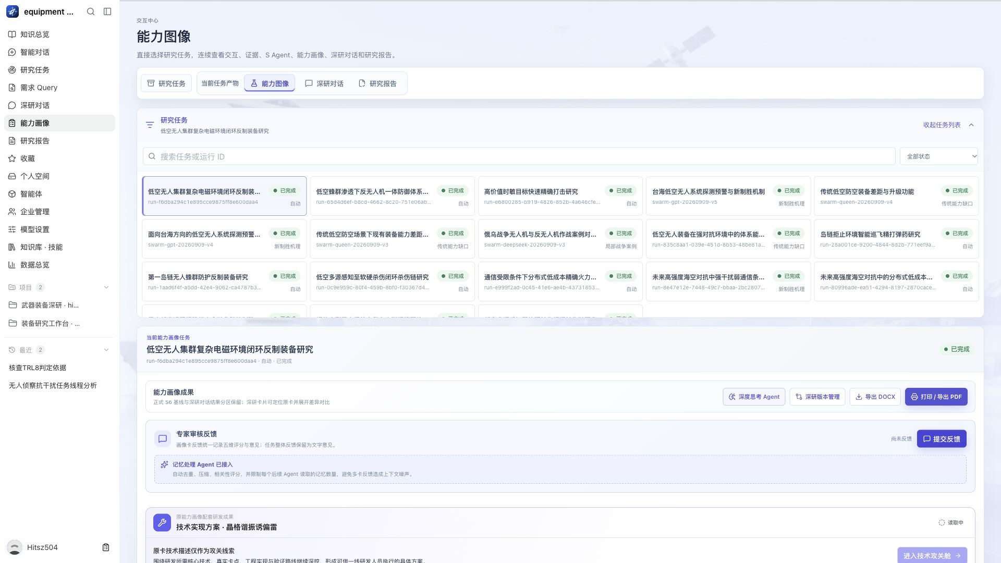
操作界面：能力画像中的定向深研、追问和深挖本栏入口
在能力画像的单卡上单击定向深研或追问，会自动带入装备身份和当前卡片内容；单击某一栏的深挖本栏，会把栏目名称和相关上下文作为研究焦点。深研结果以独立版本保留，不直接覆盖正式 S6 原卡，可在深研版本管理中对照和治理。

6 能力画像
能力画像汇总 S6 阶段形成的五栏作战论证，是专家复核、追问、研发攻关和成果沉淀的中心页面。先选择研究任务，再在任务产物导航中切换能力画像、深研对话和研究报告。

6.1 阅读能力画像
图 5 能力画像反馈与技术攻关入口
- 每张画像通常包含概述、装备与技术实现、关键作战流程、形成能力与作战效果、制胜逻辑机理五栏。
- 综合置信度、证据贴合度和前瞻可验证度用于提示核验重点，不等同于最终审定结论。
- 单击深挖本栏可围绕对应栏目发起定向深研；单击技术攻关舱进入工程实现与验证路线研究。
- 使用顶部导出 DOCX或打印及导出 PDF生成任务级能力画像交付物。

6.2 提交反馈
操作界面：任务级专家反馈和单卡反馈入口
1. 若意见针对整项任务，使用专家审核反馈区域的提交反馈；若针对某一装备，单击该卡的针对本卡反馈。
2. 单卡反馈按创新性、需求性、科学可行性、效能性、发展性五个维度评分，权重为 30%、30%、20%、10%、10%。
3. 填写评分差异、关键依据和修订意见。提交后，系统会去重、压缩并形成可路由的学习记忆。
4. 需要立即继续验证时，选择保存并定向深研；普通提交则只保存反馈。管理员可按权限审阅，历史只读任务不能新增反馈。

6.3 深研与版本管理
操作界面：深研会话创建与历史会话管理
使用深度思考 Agent可以从当前任务发起深研；深研版本管理用于查看新版本、正式原卡和差异。深研卡片独立保存，不自动覆盖正式 S6 基线。删除深研版本前应确认相关论证已导出或无需保留。

6.4 技术攻关
操作界面：能力画像中的技术攻关舱入口
技术实现方案区域把原卡技术描述当作攻关线索，继续研究核心技术、真实卡点、工程实现和验证路线。尚未启动时单击进入技术攻关舱；已有任务时单击继续技术攻关。技术攻关适合研发人员使用，输出仍需结合试验数据和工程评审。

6.5 收藏
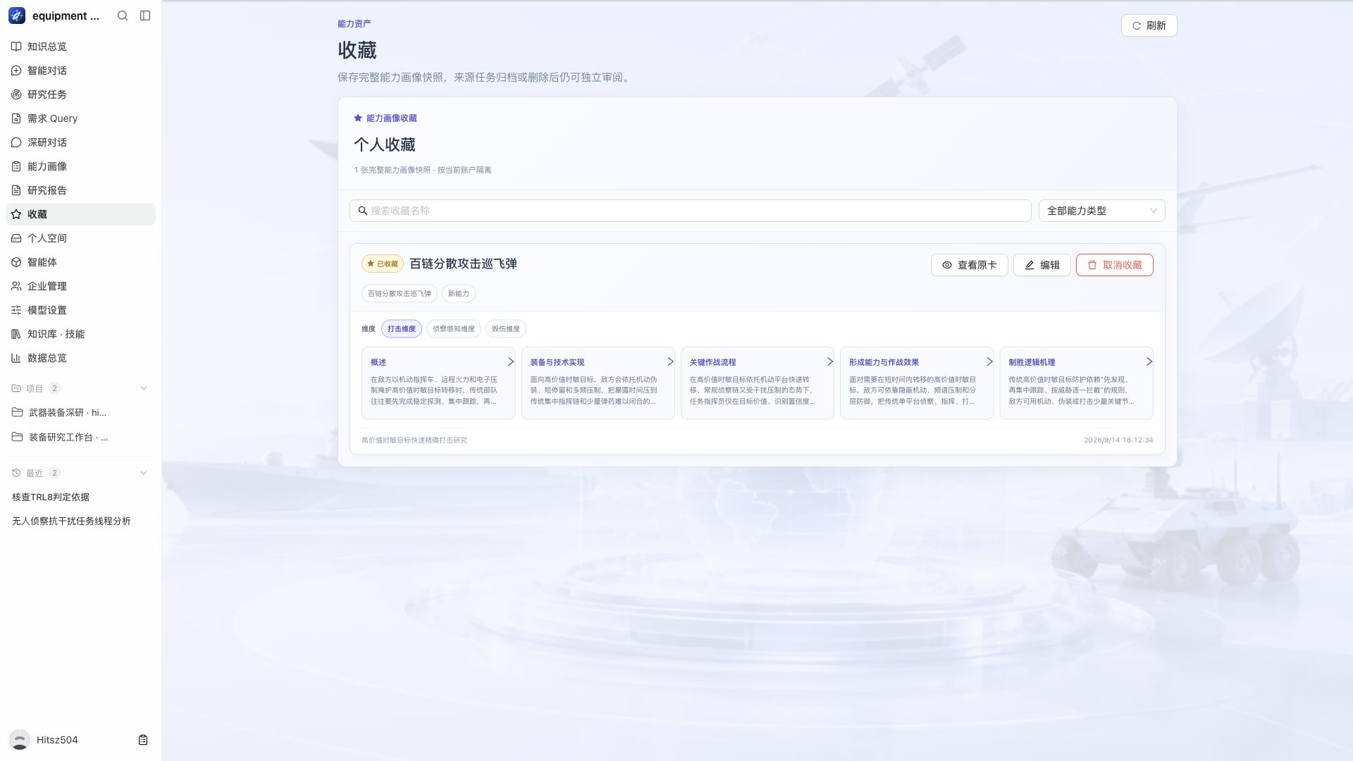
操作界面：收藏的能力画像快照与查看原卡入口
单击装备卡名称旁的星标即可收藏。收藏保存完整能力画像快照，即使来源任务之后归档或删除，快照仍可独立审阅。收藏按当前账户隔离；管理员全局业务视角不改变收藏的所有者。

7 研究报告与收藏

7.1 研究报告
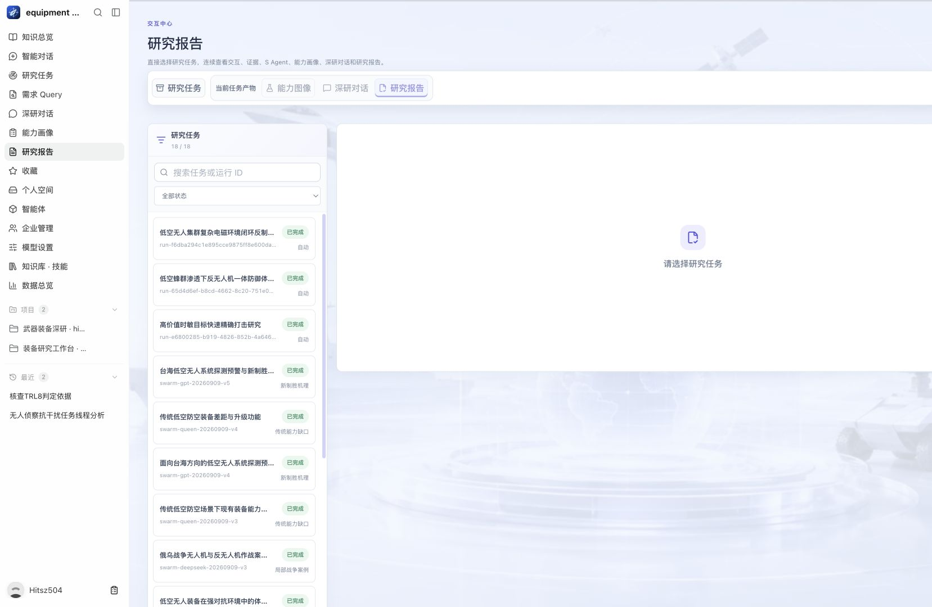
操作界面：按研究任务选择、阅读和导出研究报告
研究报告集中展示已生成的任务交付物。选择任务后，可阅读报告、回到证据和能力画像核对结论，并按页面提供的导出或打印入口形成文件。导出前应确认任务处于完成状态、引用完整、关键结论与证据一致。

7.2 收藏管理
图 6 收藏中的能力画像快照
1. 单击收藏，使用搜索框按装备名称检索，或按能力类型筛选。
2. 单击卡片中的五个模块可展开阅读；单击查看原卡返回能力画像中的来源位置。
3. 使用编辑维护收藏信息；取消收藏只移除个人收藏快照，不删除原研究任务。

7.3 推荐的成果沉淀方式
操作界面：将高价值能力画像作为个人收藏沉淀
- 正式交付：研究报告和能力画像 DOCX或 PDF。
- 继续研究：保留深研会话、版本差异和技术攻关结果。
- 个人快速访问：收藏高价值能力画像快照。
- 团队复用：将经授权的材料放入项目、知识库或共享智能体工作流。

8 企业用户管理
企业管理仅对管理员和超级管理员开放。页面包含用户与部门、成员管理、功能权限和运行监控四个标签。普通部门管理员只能管理本部门及全部下级部门的普通成员，兄弟部门和上级部门保持隔离。

8.1 用户与部门
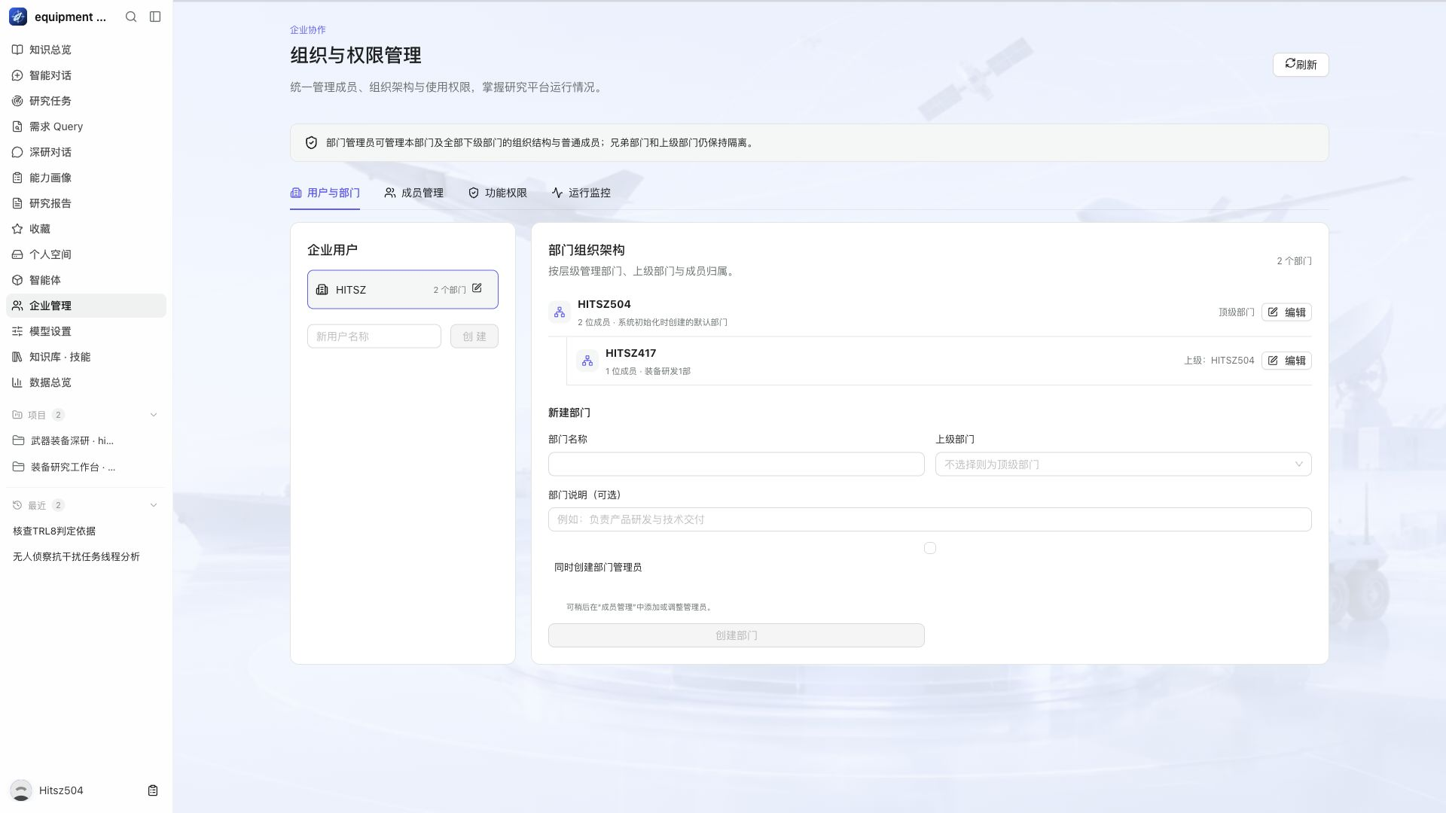
图 7A 用户与部门的组织架构维护
- 超级管理员可创建和维护企业租户、顶级部门及跨部门结构。
- 部门管理员可在本部门及下级部门范围内创建子部门并管理普通成员。
- 部门父子关系必须位于同一租户；带成员或子部门的部门不能直接删除。
- 创建部门时可选择同时创建部门管理员，后续也可在成员管理中调整。

8.2 添加和编辑成员
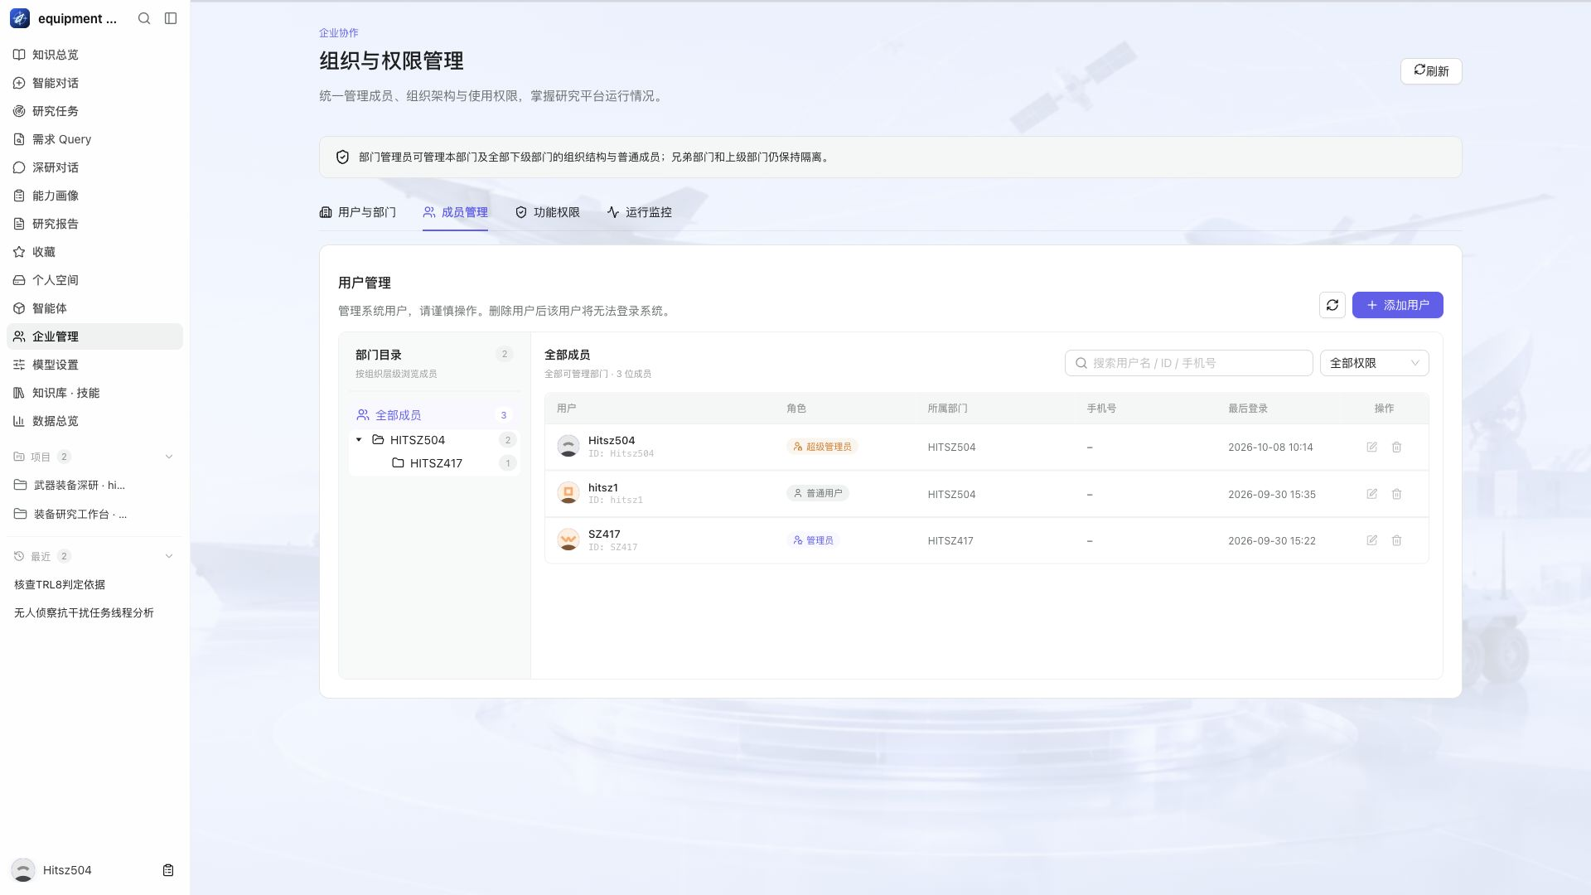
操作界面：成员列表、角色、所属部门和编辑入口
1. 打开企业管理并切换到成员管理。左侧选择全部成员或某个部门，右侧可按用户名、UID、手机号或角色筛选。
2. 单击添加用户，填写用户名、密码、手机号、所属部门和角色。系统不允许创建第二个超级管理员。
3. 单击用户行右侧编辑，修改用户名、密码、手机号、部门或普通用户和管理员角色。超级管理员可进行跨部门调整和管理员升降权。
4. 删除用户属于软删除：账号将无法登录，API Key 和定时任务会被撤销或移除，已有令牌立即失效。系统禁止删除当前登录账号和超级管理员账号。

8.3 功能权限
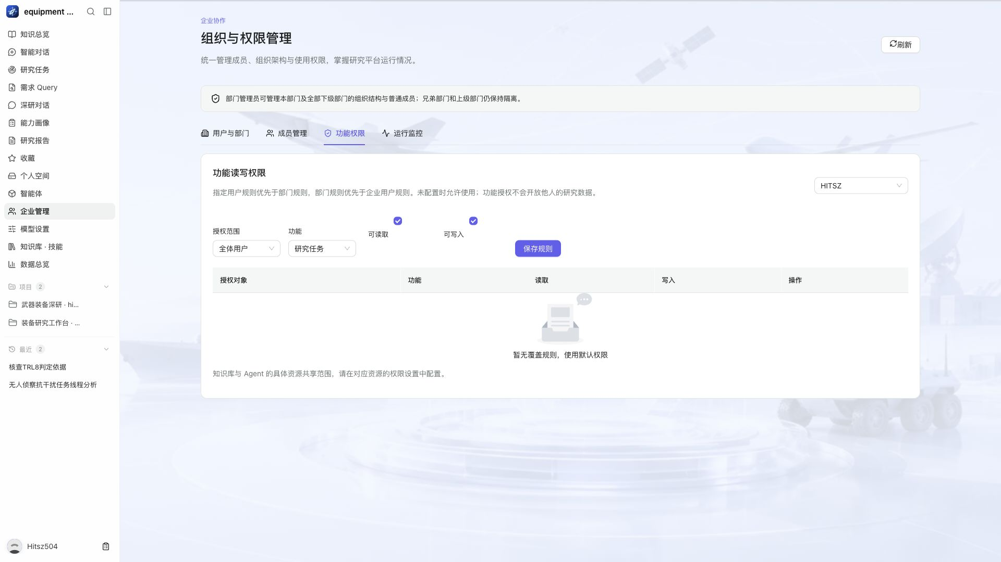
操作界面：按授权范围配置模块读取与写入规则
功能权限可按租户、部门或指定用户设置读取和写入权限。优先级为指定用户高于当前部门，高于租户；没有规则时默认允许使用。写入必须同时允许读取。功能授权只决定模块使用权，不会扩大普通用户对他人研究数据的可见范围。管理员和超级管理员不受业务功能规则限制。

8.4 运行监控
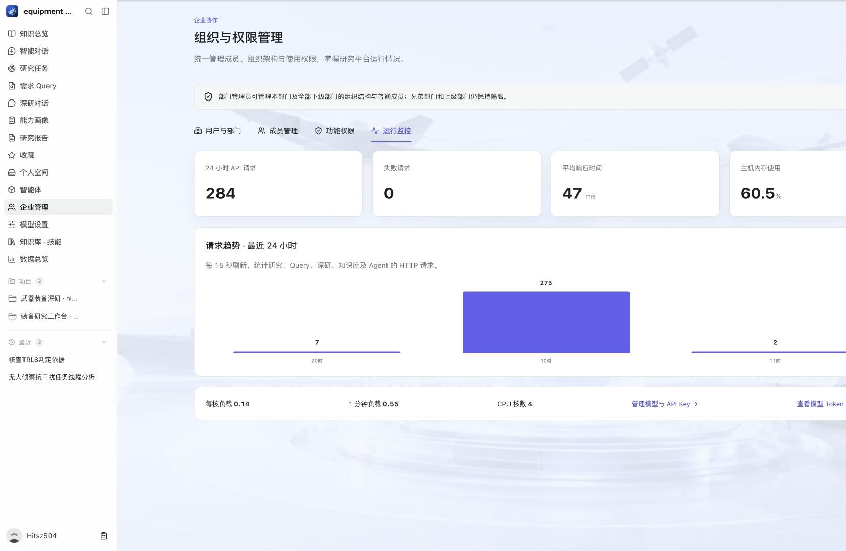
操作界面：运行监控中的请求量、失败数、响应时间和趋势
运行监控按周期统计研究、Query、深研、知识库和 Agent 的受保护 HTTP 请求。该页面用于判断服务访问量和错误情况，不等同于模型 token 或计费统计；模型和工具用量请查看数据总览。

9 其他功能与典型流程

9.1 其他导航功能
操作界面：从左侧导航进入个人空间、智能体、模型、知识库和数据总览
功能 | 普通用户 | 管理员注意事项
个人空间 | 管理本人文件和研究产物 | 管理员跨用户操作时仍使用资源所有者的工作目录
智能体 | 使用可见智能体；获管理授权时可维护 | 共享范围和工具权限应遵循最小授权
模型设置 | 不可访问 | 维护供应商、默认聊天模型、研究模型和 API Key；密钥不写入任务或环境文件
知识库 · 技能 | 可创建本人私有知识库并管理内容；共享资源按授权使用 | 可管理公共或定向共享知识库，撤权后后续调用即时生效
数据总览 | 不可访问 | 查看 Agent、模型和工具调用统计；token 未上报时显示未知而不是零

9.2 标准研究流程
操作界面：从 Query 启动研究任务，再进入任务产物链路
1. 在需求 Query中检索或生成问题，人工审核研究边界。
2. 将 Query带入研究任务，选择模式和模型并启动。
3. 在任务详情核对交互过程、信源和证据，确认运行结果可追溯。
4. 在能力画像审阅五栏论证，提交任务级或单卡专家反馈。
5. 对关键装备发起定向深研，对工程难点进入技术攻关舱。
6. 在版本管理中比较正式原卡与深研卡片，形成审定意见。
7. 导出能力画像和研究报告；把高价值单卡加入收藏。

9.3 管理员开通用户流程
操作界面：成员管理中创建账号、指定部门并分配角色
1. 先在用户与部门中建立正确的组织层级。
2. 在成员管理中创建账号并分配部门和角色。
3. 按需在功能权限中限制模块读写；知识库和智能体另行配置资源级授权。
4. 让用户首次登录并核对左侧导航、部门和数据范围。
5. 需要模型能力时，由管理员在模型设置中验证模型与 API Key，不向普通用户分发密钥。

10 常见问题与安全事项

10.1 常见问题
现象 | 可能原因 | 处理方法
无法登录 | 账号停用、密码错误、登录失败次数过多或服务未就绪 | 确认账号状态和大小写；等待锁定时间结束；管理员检查用户状态和系统就绪页
看不到企业管理或模型设置 | 当前为普通用户 | 由超级管理员确认是否需要提升为管理员；不要仅通过前端地址绕过权限
研究任务无法启动 | Query为空、模型不可用、配置不完整或无可用槽位 | 补全 Query；检查模型和 API Key；查看运行配置与槽位状态
深研按钮不可用 | 未选项目或主题、能力卡为历史只读数据、功能被收回 | 补全必填项；改用可写任务；联系管理员核对功能权限
看不到同事的数据 | 个人资源隔离或未获得共享授权 | 通过项目、知识库或资源共享机制授权；管理员可代管但不能改变资源所有者
知识库曾可用后来被拒绝 | 共享撤销、用户停用或会话启用范围变化 | 重新确认实时授权；平台不会继续复用已撤销的权限
导出内容不完整 | 任务仍在执行、报告未生成或浏览器打印范围不正确 | 等待任务完成；刷新页面；检查导出范围和浏览器打印设置

10.2 数据与权限原则
- 普通用户的研究任务、Query、画像、报告、收藏和深研会话按所有者隔离。
- 管理员代管时，实际操作者、资源所有者和运行身份分别记录；跨用户操作不会把资源归属改为管理员。
- 前端导航只提供体验约束，所有授权由后端逐请求判定；角色升降权和账号停用即时生效。
- 密码、API Key、内部材料和敏感研究成果不得进入未授权聊天、公开链接或截图。
- 删除、停用、永久删除任务和取消授权前，应先确认影响范围并完成必要备份或导出。

10.3 使用前检查清单
- 登录身份、角色和所属部门正确。
- 研究模型可用，管理员已完成密钥配置与连通性检查。
- 研究资料位于正确项目或知识库，并具有必要授权。
- Query明确场景、边界、证据要求和交付格式。
- 正式导出前已核验证据、反馈、深研版本和任务终态。

